**Piosenka „Indiańskim krokiem”**

Piosenka ta nieduża za nami pójdzie w trop.

Zielony sygnał – ruszaj!

Czerwony znaczy – stop!

Zielony sygnał – ruszaj!

Czerwony znaczy – stop!

Piosenka ta, kochani za nami będzie iść.

Bądź czujny jak Indianin i bystry bądź jak ryś.

Bądź czujny jak Indianin i bystry bądź jak ryś.

Ostrożnie stawiaj kroki,

wytężaj słuch i wzrok.

I zawsze patrz na boki,

nim zrobisz pierwszy krok.

I zawsze patrz na boki,

nim zrobisz pierwszy krok

**Wiersz:  "Uliczne sygnały"**

W dużym mieście wielki ruch  
samochodów wiele  
Jeśli chcesz bezpiecznym być - musisz o tym 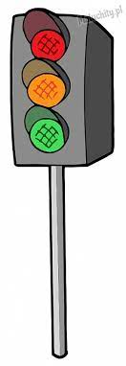wiedzieć  
   
Przez ulicę można przejść  
tylko w takim miejscu,  
gdzie mrugają światła dwa, pasy są na przejściu.   
   
 To czerwone woła : STOP  
 stój i czekaj grzecznie.  
 A zielone prosi - IDŻ,  
 można przejść bezpiecznie.  
   
 Zapamiętaj jeszcze to -  
 gdy po mieście chodzisz  
 musisz pod opieką być dorosłej osoby.

**Autor: J. Koczanowska**